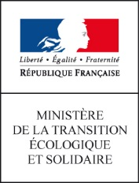
Communiqué de presse
Le 7.06.2019

Appel à projets « Vélo et territoires »

124 nouveaux territoires sélectionnés pour développer les mobilités actives au quotidien

Le plan « Vélo et mobilités actives » présenté par le Gouvernement en septembre, fixe l’objectif de tripler la part déplacements du quotidien à vélo d’ici 2024, en passant de 3 à 9 %. Afin d’accompagner les territoires dans cette transition vers une mobilité quotidienne plus active, le ministère de la Transition écologique et solidaire et l’ADEME ont lancé en septembre 2018 un appel à projets « Vélo et territoires ». Cet appel est un immense succès et 124 nouveaux territoires viennent d’être sélectionnés.

L’objectif est de permettre aux territoires d’anticiper le déploiement du plan vélo en soutenant la définition, l’expérimentation et l’animation de leur politique cyclable. Il s’agit de territoires ruraux, péri-urbains et urbains peu denses, répartis sur tout le territoire national.

Les projets retenus comportent pour 85% d’entre eux des études de planification des aménagements cyclables, pierre angulaire de toute politique cyclable efficace (itinéraires, stationnement…). 42% proposent par ailleurs l’expérimentation de services vélo (location, partage, réparation et entretien, apprentissage du vélo à l’école…). La mise en place d’une animation territoriale dédiée, via le recrutement de chargés de mission et la création de campagne de communication grand public, concerne, elle, 49% des lauréats.

Consultez la cartographie des lauréats : https://umap.openstreetmap.fr/fr/map/laureats-de-laap-velo-ademe-2eme-releve_320499#6/46.035/6.702

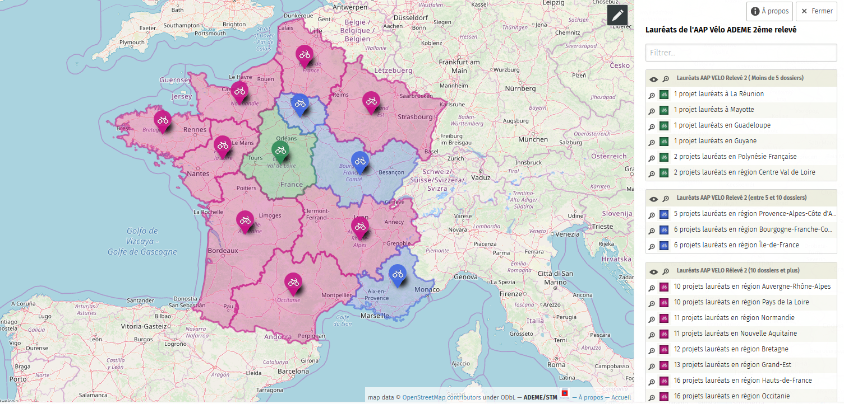

Cette 2e vague de lauréats porte le nombre de territoires engagés à 227 au total. Cette mobilisation inédite des territoires, dans toute leur diversité, confirme que le vélo est l’une des solutions de mobilité plébiscitées par les citoyens et leurs élus locaux, tant pour engager la transition écologique que pour lutter contre les fractures sociales et territoriales.
Les projets des 227 lauréats de cet appel à projets seront accompagnés techniquement et financièrement à hauteur de 15 M€, dont 2 M€ par l’ADEME d’une part et d’autre part pour 13M€ dans le cadre d’un programme d’accompagnement au titre des Certificats d’Economies d’Energie (CEE).

Pour en savoir plus : Liste complète des lauréats en annexe

Service de presse ADEME
Tel : 01 58 47 81 28 / e-mail : ademepresse@havas.com

L’ADEME EN BREF
L'Agence de l'Environnement et de la Maîtrise de l'Energie (ADEME) participe à la mise en œuvre des politiques publiques dans les domaines de l'environnement, de l'énergie et du développement durable. Elle met ses capacités d'expertise et de conseil à disposition des entreprises, des collectivités locales, des pouvoirs publics et du grand public, afin de leur permettre de progresser dans leur démarche environnementale. L’Agence aide en outre au financement de projets, de la recherche à la mise en œuvre et ce, dans les domaines suivants : la gestion des déchets, la préservation des sols, l'efficacité énergétique et les énergies renouvelables, les économies de matières premières, la qualité de l'air, la lutte contre le bruit, la transition vers l’économie circulaire et la lutte contre le gaspillage alimentaire.
L'ADEME est un établissement public sous la tutelle conjointe du ministère de la Transition écologique et solidaire et du ministère de l’Enseignement supérieur, de la Recherche et de l’Innovation. www.ademe.fr @ademe

Annexes

Liste des lauréats du 2nd relevé de l’appel à projets « Vélo et Territoires »

Région | Lauréat
Auvergne Rhône Alpes | Communauté d’agglomération Privas Centre Ardèche
 | Loire Forez agglomération
 | Communauté de communes Bugey Sud
 | Communauté de communes Du Rhône Au Gorges de l'Ardèche
 | Montluçon communauté
 | Communauté d’agglomération Arche Agglo
 | Communauté d’agglomération du Grand Annecy
 | Commune de Belleville-en-Beaujolais
 | Communauté de communes Dombes Saône Vallée
 | Communauté d'agglomération Agglo Pays d'Issoire
Bourgogne Franche Comté | Département de la Nièvre
 | Communauté de communes Loire, Vignobles et Nohain
 | Communauté d’agglomération du Grand Besançon
 | Communauté de communes de Gevrey-Chambertin et de Nuits-Saint-Georges
 | Commune de Bethoncourt
 | Communauté de communes du Clunisois
Bretagne | Commune de Landéda
 | Communauté de Communes Arc Sud Bretagne
 | Communauté de Communes Liffré-Cormier Communauté
 | Commune de Lorient
 | Communauté de communes du Pays d'Iroise
 | Commune de Larmor-Plage
 | Communauté d’agglomération Vitré Communauté
 | Parc naturel régional d'Armorique
 | Golfe du Morbihan - Vannes agglomération
 | Communauté d’agglomération Lannion-Trégor Communauté
 | Commune de Lannion
 | Commune de Quiberon
Centre Val de Loire | Commune d'Amboise
 | Commune de Château-Renault
Grand Est | Agglomération de Chaumont
 | Communauté de communes du Pays de Wissembourg
 | Communauté de communes du Pays Rhénan
 | Communauté de communes de Sarrebourg Moselle Sud
 | Communauté de communes du du Bassin de Pompey
 | Syndicat de Transports du Bassin de Briey
 | Communauté de Communes du Territoire de Lunéville à Baccarat
 | PETR du Pays du Sundgau
 | Syndicat mixte des transports urbains de Thionville Fensch
 | Communauté de Communes Vitry Champagne et Der
 | Communauté d'agglomération Epernay, Coteaux et Plaine de Champagne
 | Syndicat mixte du Pays Rhin-Vignoble-Grand Ballon
 | Communauté de communes du Pays rethélois
Guadeloupe | Commune de Morne a l’eau
Guyane | Collectivité Territoriale de Guyane
Hauts de France | PETR du Soissonnais et du Valois
 | Communauté d’agglomération Amiens Métropole
 | Commune de Calonne-Ricouart
 | Communauté de communes pays d’opale
 | Communauté d’agglomération Douaisis Agglo
 | Syndicat Mixte du Pôle d'Equilibre Territorial et Rural du Pays du Cambrésis
 | Communauté d'agglomération Creil Sud Oise
 | Communauté de communes de la Picardie verte
 | Syndicat mixte Baie de Somme 3 Vallées
 | Communauté d'agglomération de Lens-Liévin
 | Commune de Tourcoing
 | Communauté d'agglomération de la porte du Hainaut
 | Communauté d'Agglomération Valenciennes Métropole
 | Communauté de Communes du Pays de Lumbres
 | Commune d'Orchies
 | Commune de Bailleul Sur Thérain
Ile de France | Communauté de Communes de la Haute Vallée de Chevreuse
 | Commune de Mantes-la-Jolie
 | Communauté d’agglomération Paris Vallée de La Marne
 | Commune de Noisy le Roi
 | Communauté d'agglomération Marne et Gondoire
 | Commune de Perray-en-Yvelines
La Réunion | Communauté d'agglomération du Sud
Mayotte | Communauté Agglomération Dembeni-Mamoudzou
Normandie | Communauté de Communes des Villes Soeurs
 | PETR PAPAO Pays d'Ouche
 | Communauté d'Agglomération Lisieux Normandie
 | COMMUNAUTE URBAINE D'ALENCON
 | Communauté d'agglomération Caux vallée de Seine
 | Communauté de communes Yvetot Normandie
 | Communauté urbaine Caen la mer
 | Evreux Portes de Normandie
 | Conseil départemental du Calvados
 | Communauté de Communes Cingal-Suisse Normande
 | Commune de Dieppe
Nouvelle Aquitaine | Communauté de communes Albret Communauté
 | Communauté de Communes du Pays Ribéracois
 | Commune de Billere
 | GRAND CUBZAGUAIS COMMUNAUTE DE COMMUNES
 | Communauté de communes du Haut-Poitou
 | DEPARTEMENT de la GIRONDE
 | Communauté d'Agglomération du Grand Villeneuvois
 | Communauté de communes de Mimizan
 | Communauté d'Agglomération du Bocage Bressuirais
 | Commune de Mauléon-Licharre
 | Communauté d'agglomération Bergeracoise
Occitanie | Communauté de communes les Avant-Monts
 | Communauté de Communes du Pays de Lunel
 | Commune de Saverdun
 | Communauté de communes Vallée de l'Hérault
 | communauté communes Haute Ariège
 | Syndicat mixte du Scot de la Vallée de l'Ariège
 | Communauté d'agglomération Gaillac Graulhet
 | Commune de la Cavalerie
 | PETR PAYS PORTES DE GASCOGNE
 | Commune de Sorede
 | Communauté d’agglomération du Grand Narbonne
 | Communauté de communes de la Haute Bigorre
 | Commune de Figeac
 | Communauté d'agglomération du SICOVAL
 | PETR Pays d'Armagnac
 | Communauté de communes Pyrénées Vallées des Gaves
Provence Alpes Côte d’Azur | Commune d'Eyguières
 | Communauté d'agglomération Dracénoise
 | Communauté d'agglomération Ventoux Comtat Venaissin
 | Communauté d'agglomération Var Estérel Méditérannée
 | Syndicat mixte d'énergie des Hautes-Alpes
Pays de la Loire | Communauté d'agglomération de la Presqu'île de Guérande - Atlantique
 | Commune de Chaumes en Retz
 | Communauté de communes de la Région de Blain
 | Communauté de communes de Nozay
 | Communauté d'agglomération Saumur Val De Loire
 | Commune de Bellevigne
 | Communauté de communes Vie et Boulogne
 | Communauté De communes de Grand Lieu
 | Département de Loire-Atlantique
 | Les Sables d'Olonne Agglomération
Polynésie Francaise | Commune de Pirae
 | Commune de Papeete

